Změnový požadavek (BR02)

V rámci tohoto balíčku budou zpracovány následující požadavky evidované v systému Bugzilla (číslo bugu je uvedeno vždy v závorce za názvem požadavku), případné detaily či diskuze nad návrhem řešení jsou k nalezení přímo v systému Bugzilla pod odpovídajícím číslem požadavku/bugu:

Načítání CSV (bug 10674)
Požadavek:
Nastavení cesty k csv, např:
\\ipr.praha.eu\pracovni\100-PracProstorKancelari\701-SPI\ZMD\DSPS\DSPS_Editace

A přidat možnost nahrání více souborů *.csv najednou.

Prověřit, zda nová verze GMSC 2018 neumí defaultně. Pokud ne, pak použít možnost dialog otevírat přes internetový prohlížeč.

Návrh řešení:
Ve formuláři Detail dokumentace, v záložce Soubory v dokumentaci bude upravena funkcionalita tlačítek „Přidat soubor“ v tabulkách pro nahrávání souborů dokumentace. Tlačítko nově umožní nahrát více souborů najednou.
Ve formuláři navíc bude nové tlačítko – „Otevřít v prohlížeči“. Po stisknutí tlačítka se celý dialog pro nahrávání souborů otevře v defaultním internetovém prohlížeči. Při výběru souborů pro nahrání se tak použije dialog pro výběr souborů na disku, který je standardně používán v daném prohlížeči. Pokud to daný internetový prohlížeč podporuje, lze v tomto dialogu vybírat více souborů najednou a uživatel tak nebude muset soubory vybírat po jednom jako doposud. Při nahrávání souborů přes internetový prohlížeč bude fungovat také otevření dialogu pro výběr na poslední cestě / defaultní nastavené cestě (dle nastavení prohlížeče).
Pokud uživatel nevyužije otevření dialogu v internetovém prohlížeči, může nahrávat soubory obdobně jako doposud. Navíc bude mít možnost do dialogu pro upload postupně vybrat více souborů (každý soubor musí vybrat samostatně) a uložit je pak najednou potvrzením – viz obrázek.
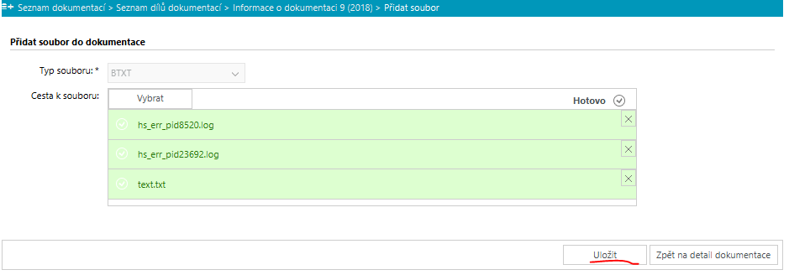

Kontrola průběhu linie Z bodem (bug 10853)
Požadavek:
Kreslí se nová linie (např. 25 lomových bodů) a při ukládání se jim vypíše chyba, že lomový bod č. 12 neprochází Z bodem a musejí ho složitě hledat.

Námi navrhované řešení: Kontrolovalo by se rovnou a ne až po té, co je linie nakreslena. Může to mít vliv na rychlost editace?

Návrh řešení:
Reakce na rychlost editace: rychlost editace by to ovlivnit nemělo. Nejnáročnější na zpracování je dohledání podrobných bodů, ale ty se pod kreslenou linií dohledávají už nyní (aby se v případě, že jich je tam víc, mohl zobrazit dialog pro výběr). Další operace už by měly být zanedbatelné.

Úprava se týká kreslení v editačním módu linií, které mají procházet lomovými body. Pokud se uživatel pokusí nakreslit nový lomový bod (případně přesunout stávající) do místa, kde se nenachází odpovídající podrobný bod, pak aplikace zahlásí varování, že kreslí mimo podrobný bod. Po odkliknutí varování pak může uživatel pokračovat v kresbě linie od předchozího bodu - tzn. poslední lomový bod, který byl nakreslen mimo podrobný bod se nezakreslí.
Kontrola bude pracovat pouze s body/vrstvami viditelnými v mapě (tzn. pokud bude vrstva podrobných bodů vypnutá, pak se zobrazí varování i v případě, že přes ni uživatel linii nakreslí).

Kreslení oblouků (bug 10855)
Požadavek:
Kreslení oblouků - automatické vygenerování podr. bodů pod obloukem.
Námi navrhované řešení: editor by měl možnost určit počet nových vrcholů oblouku.

Návrh řešení:
V aplikaci bude nová funkce na vytvoření podrobných bodů v oblouku. Funkce bude fungovat obdobně jako nyní např. funkce schody nebo interpolace linie. Uživatel nejprve označí tři body v mapě. Poté spustí funkci na generování podrobných bodů v oblouku a vybere jednu z možností – oblouk 3 body nebo oblouk středem a 2 body. V druhém případě bude muset určit, který ze třech vybraných bodů je střed. Dále uživatel zadá počet nebo vzdálenost bodů na oblouku. Po potvrzení se na základě zadaných hodnot v dokumentaci vygenerují nové body kopírující zadaný oblouk, přes které může uživatel dále kreslit linie.

výběr prvků klávesami (bug 10857)
Požadavek:
Při výběru z více výškových bodů či značek na sobě se vybírá a potvrzuje myší- šlo by překlikávat mezi body i šipkami a potvrzovat i entrem? Prosíme prověřit možnosti realizace.
Návrh řešení:
Budou upraveny vlastnosti těchto dialogů – výběr více prvků v místě kliku myší (normální mód), výběr z více podrobných bodů pro přichycení (editační mód). Dialog bude při otevření aktivní a bude možné se v položkách v něm pohybovat šipkami a výběr následně potvrdit klávesou ENTER. V případě prvního dialogu, kde je možné vybrat více prvků, bude pro označení více možností sloužit klávesa SHIFT.
Konkrétní případ užití pro výběr více prvků v místě kliku myší (normální mód):
Jedná se o dialog, kdy uživatel vybírá prvek v mapě (třeba pro editaci) a v daném místě leží více prvků na sobě (překrývající se podrobné body nebo linie ze stejné vrstvy, ale s jiným CTMTP_KOD). Teď musí po vyskočení dialogu vybírat myší a potvrzovat také kliknutím myši na OK. Po rozšíření by mohl vybrat daný prvek v dialogu klávesami.
Výběr více položek v seznamu je možné už nyní - kliknutím myši zároveň s klávesou SHIFT. To zůstane, jen bude místo klikání možnost použít SHIFT + klávesy s šipkou nahoru a dolů. Může se hodit např. pro výběr před hromadnými operacemi (výmaz, změna atributů).

TMPODROBNYBOD_B - informace o PUVOD_Z (bug 10858)
Požadavek:
V dialogovém okně vybraných prvků z POVRCHOVÁ SITUACE - TMPODROBNYBOD_B, doplnit informaci o PUVOD_Z. ID prvku je tam zduplikované, tak místo toho na konci v závorce.
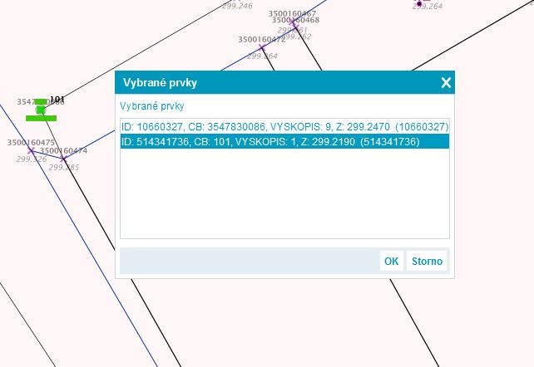
Návrh řešení:
U vrstvy TMPODROBNYBOD_B bude rozšířen tooltip o informaci PUVOD_Z. Atribut PUVOD_Z se bude zobrazovat i v dialogu pro výběr prvků z této vrstvy.

ELTM Prejimka-notifikace – ruční nastavení stavu (bug 10909)
Požadavek:
Vzhledem k možným potížím se službou ePrejimky, Vám můžeme navrhnout rozšíření o nové workflow pro administrátora a správce, kde byste si mohli sami "opravit" stavy notifikací u dokumentací, které se z důvodu nedostupnosti služby ePrejimky nedostaly do správného stavu.

Návrh řešení:
Implementace nového Workflow (WF), kde by mohl administrátor/správce nastavit znovu zpracování statusu notifikace, případně přepnout status na "notifikace vyřízena".
Technicky upravit pohledy a připravit WF dle selectu:
1. V pohledu, který čte služba ELTM (WS), V_ELTM_DOK_PREJ_NOT se budou zobrazovat pouze záznamy STAV_NOTIFIKACE=1 a dokumentace, které nemají žádný STAV_NOTIFIKACE=5.

2. V GMSC se budou zobrazovat záznamy STAV_NOTIFIKACE=5 a IPR bude moci ve WF přepnout stav do: 1 - znova poslat notifikaci, 0 - notifikace je vyřízena
WF bude pro administrátora/správce ELTM (možná s funkcí ePRejimky CheckDoc Status).
WF - návrh a design bude konzultován při vývoji.

Detailní kalkulace požadavku:

 | Změnový požadavek | Odhad pracnosti (MD) | Termín
BR02 | Načítání CSV | 3,93
BR02 | Kontrola průběhu linie Z bodem | 5,97
BR02 | Kreslení oblouků | 5,16
BR02 | výběr prvků klávesami | 1,43
BR02 | TMPODROBNYBOD_B - informace o PUVOD_Z | 0,52
BR02 | ELTM Prejimka-notifikace – ruční nastavení stavu | 3,39
Suma |  | 20,4 | 28. 06. 2019

Cena za MD (man-day) je stanovena smlouvou na 7.740,- Kč bez DPH.

Celková cena za změnový požadavek činí 157.896,- Kč bez DPH.

Realizace požadavku:
V Českých Budějovicích dne
Za dodavatele

………………………………..
Ing. Patrik Starčevský

S realizací tohoto změnového požadavku SOUHLASÍM / NESOUHLASÍM
V Praze dne …………………………..
Za zadavatele

………………………………..
Mgr. Jiří Čtyroký, Ph.D.

